РЕЧЕВЫЕ ИГРЫ С ДЕТЬМИ
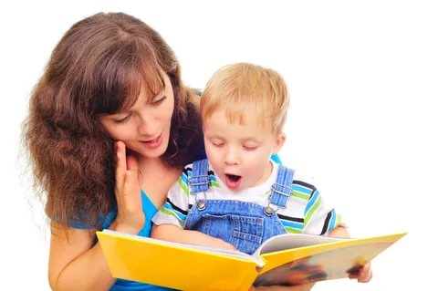
Разговаривайте со своим ребенком и узнаете много интересного!
- Что из чего состоит? Стул состоит из спинки, сиденья, ножек. Рубашка состоит из рукавов, воротника, карманов, пуговиц.
- Кто кем был раньше? Курочка была раньше цыпленком, а еще раньше яйцом. Рыба была раньше мальков, а еще раньше икринкой. Яблоко было раньше цветочком.
- Что общего? Что общего может быть у яблока и кубика? Они оба могут быть красными. Что общего у елки и кактуса? У них есть иголки. Что общего у птички и самолета? У них есть крылья.
- Что произойдет, если…
Что произойдет, если не закрыть холодильник? Что произойдет, если оставить включенной воду? Выслушайте ответы ребенка. Некоторым вы удивитесь сами. Такая игра учит ребенка мыслить.
- Один – много. Стул – стулья, врач – врачи, человек – люди.
- Назови ласково. Кот – котик, дом – домик, качели – качельки, машина – машинка.
- Я знаю пять имен. Ребенок хлопает в ладоши – Таня, София, Богдан, Даня, Тима.
Называть можно не только имена – названия животных, цветов, виды посуды, мебели и т.д.
- Обобщаем. Вы называете: береза, дуб, клен. Ребенок должен обобщить – это деревья. Чашка, ложка, вилка – это посуда. Самолет, вертолет, дирижабль – это транспорт (уточняем: воздушный).
Антонимы. Высокий – низкий, тяжелый – легкий, вверх – вниз, черный – белый. Вот полный список противоположностей.
- Аналогии. Называйте ребенку предмет, а он придумывает аналогии, которые у него возникли с этим предметом. Например: стакан – стекло, белка – орешки, зайчик – морковка, летчик – самолет, книга – картинки.
- Консервируем. Скажите ребенку, что у вас есть трехлитровая банка, в которую вы будете консервировать все слова на букву М, например: мишка, машина, моль, морковь, магазин, мина, мороженое.
- Что лишнее? Мама говорит: «В саду растут: яблоко, персик, бегемот, малина». Ребенок называет лишнее или хлопает в ладоши, когда услышит лишнее слово.
- Я вижу что-то… Я вижу что-то красное – отыскиваем глазами все красные предметы и называем их. Можно соревноваться – кто увидит больше красных (зеленых, круглых) предметов.
- Загадываем слово. Малыш загадывает любое слово. Мама с помощью наводящих вопросов пытается узнать – что это. Например: оно съедобное? У него есть крылья? Его любит кушать зайчик? Потом меняемся местами.

